Санкт-Петербургский политехнический университет Петра Великого

Институт металлургии, машиностроения и транспорта

Кафедра «ТЕХНОЛОГИЯ И ИССЛЕДОВАНИЕ МАТЕРИАЛОВ»

Отчет по лабораторной работе №2

«Геометрические параметры процесса прокатки»

Выполнили: студенты гр.33314/1

Сидоров Н.

Нагорный И.

Хартонович Д.

Принял:

доцент, к.т.н. <подпись> Паршиков Р.А.

Санкт-Петербург

2016

**Цель работы:**

1. Рассчитать параметры деформации полосы и проверить

их на условие постоянства объема.

2. Определить геометрические параметры, характеризующие очаг деформации.

**Теоретическая часть:**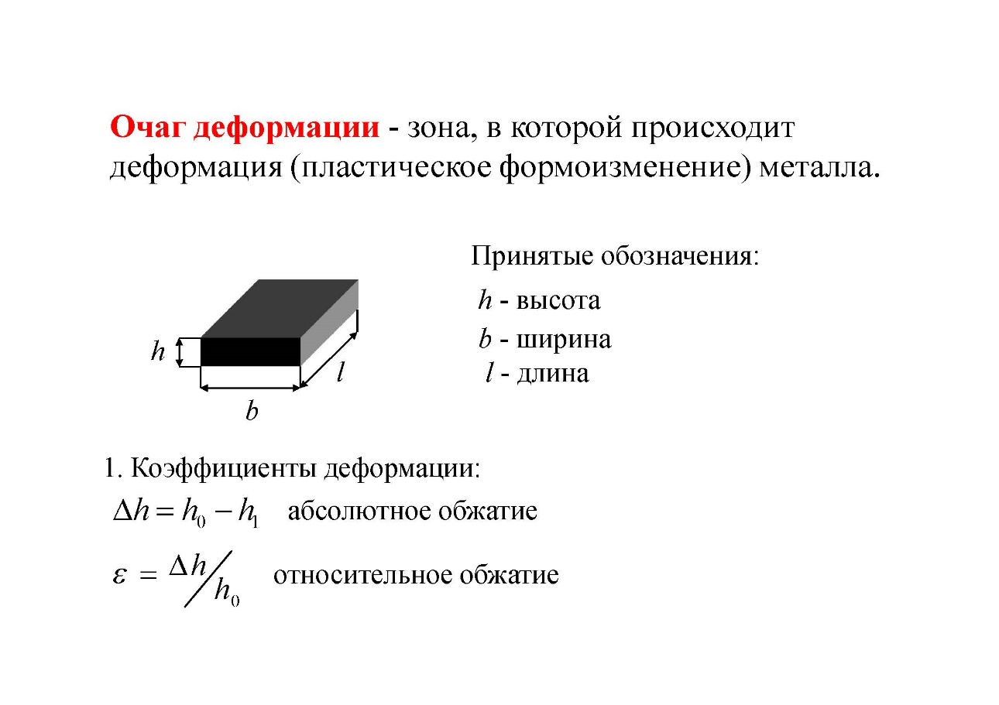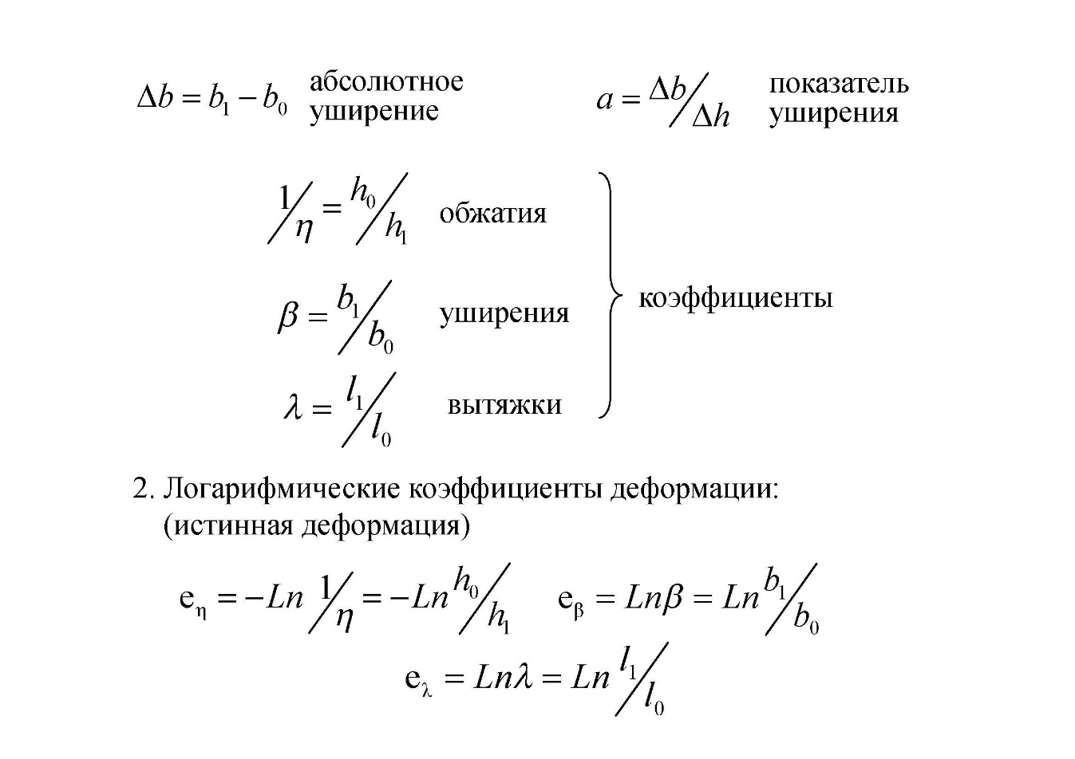

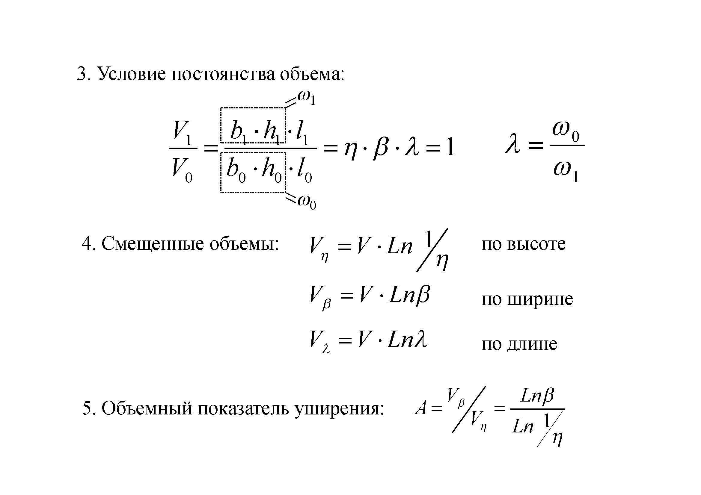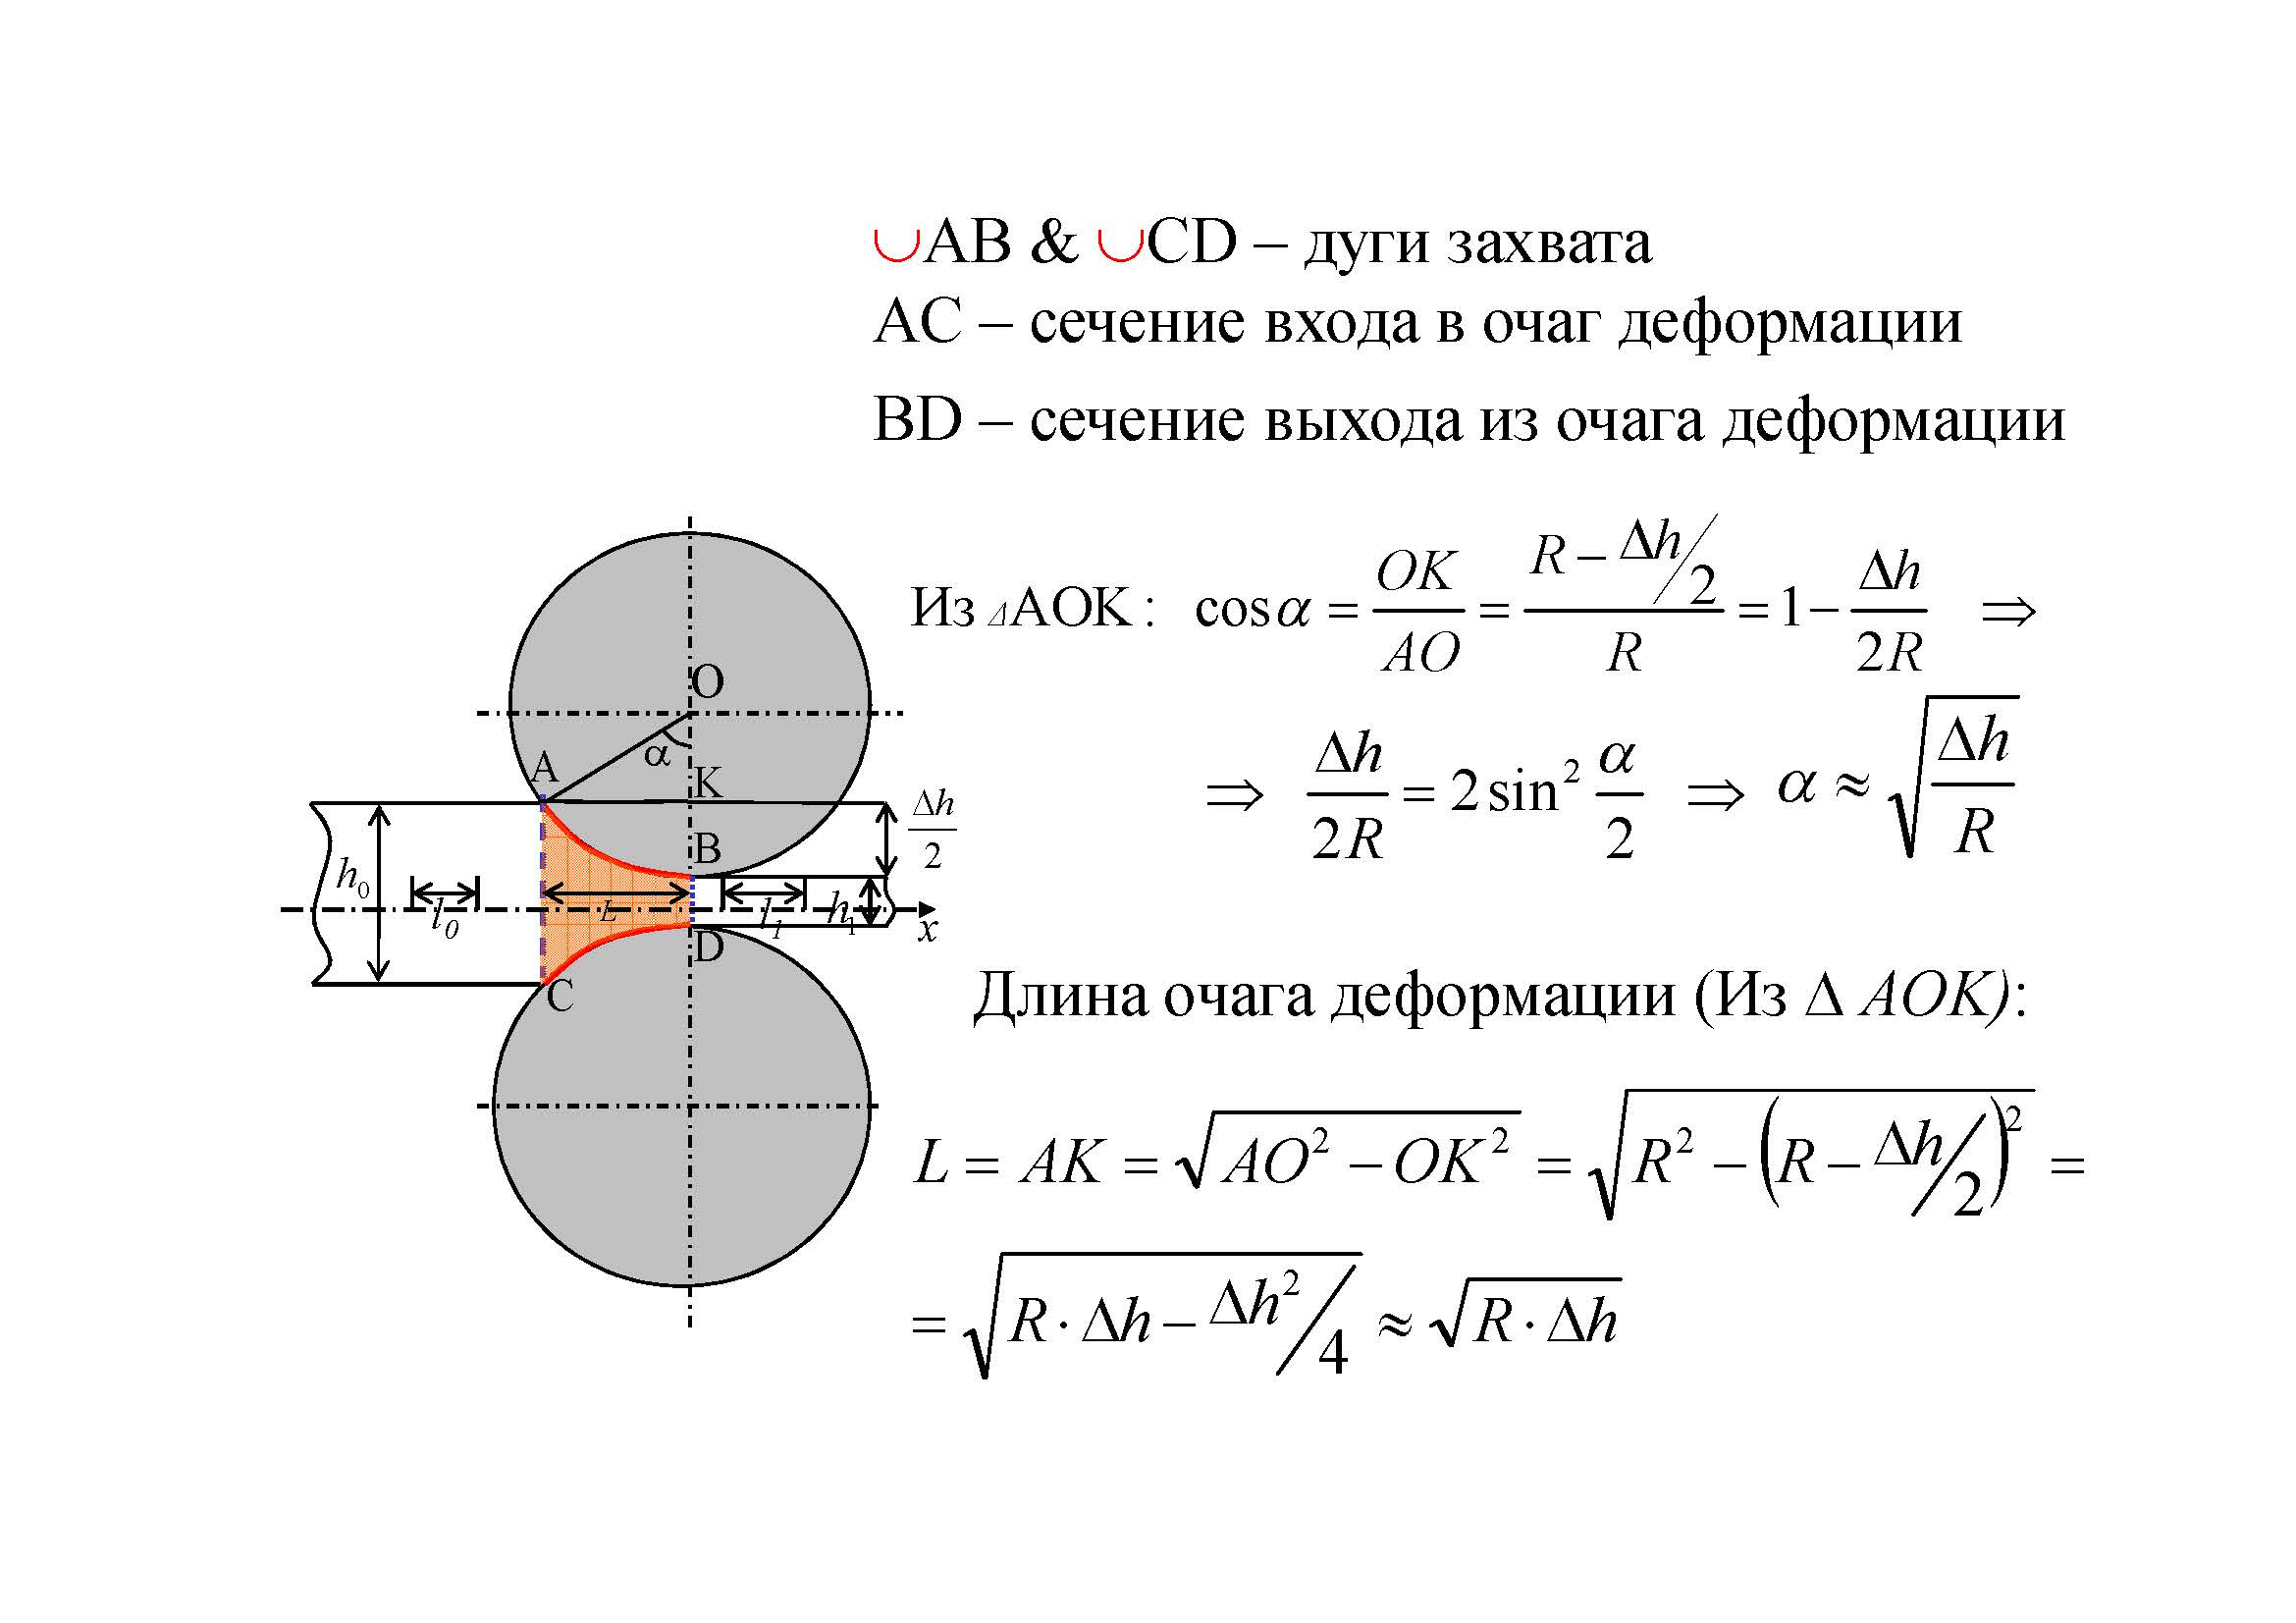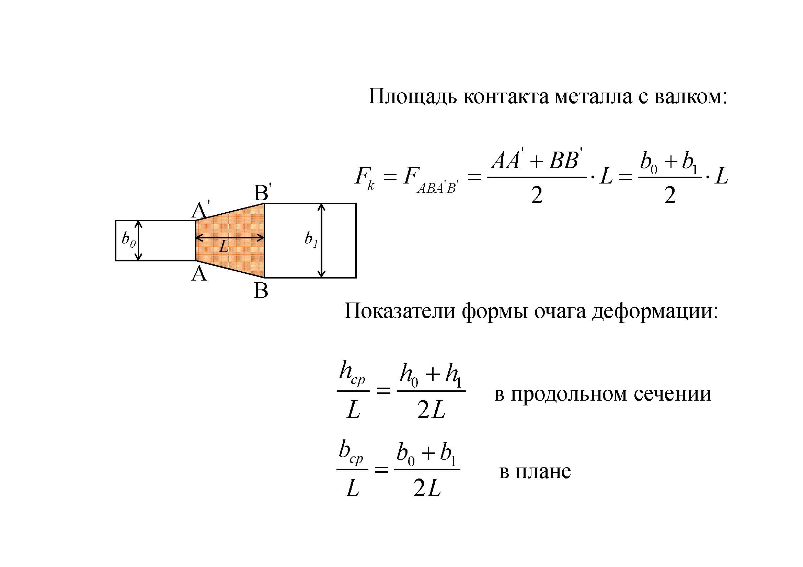

**Ход работы:**

1. Измерение исходных размеров заданного образца (*h0, b0, l0*).

2. Прокатка образца в 3 прохода с замером геометрических параметров образца после каждого пропуска.

3. Полученные данные внести в соответствующие таблицы.

4. Сделать выводы по работе.

**Экспериментальная часть:**

Таблица 1. Изменения размеров

|  |  |  |  |  |
| --- | --- | --- | --- | --- |
|  | Исходные размеры | После 1 проката | После 2 проката | После 3 проката |
| *h0*, мм | 5,9 | 5,4 | 3,5 | 1,9 |
| *b0*, мм | 25 | 25 | 26 | 27,1 |
| *l0*, мм | 10 | 10,5 | 16 | 27 |

Таблица 2. Геометрические параметры процесса прокатки

|  |  |  |  |  |  |  |  |  |  |  |  |
| --- | --- | --- | --- | --- | --- | --- | --- | --- | --- | --- | --- |
| *№* | *h1* | *b1* | *l1* | *1/η* | *β* | *λ* | *V1/V0* | *Vη* | *Vβ* | *Vλ* | *А* |
| *1* | 5,4 | 25 | 10,5 | 1,09 | 1 | 1,05 | 0,96 | 122,16 | 0 | 69,16 | 0 |
| *2* | 3,5 | 26 | 16 | 1,69 | 1,04 | 1,6 | 0,99 | 764 | 57,1 | 684,33 | 0,07 |
| *3* | 1,9 | 27,1 | 27 | 3,11 | 1,04 | 2,7 | 0,9 | 1577,39 | 54,53 | 1380,9 | 0,03 |

|  |  |  |  |
| --- | --- | --- | --- |
| *№* | *eη* | *eβ* | *eλ* |
| *1* | -0,086 | 0 | 0,049 |
| *2* | -0,525 | 0,039 | 0,47 |
| *3* | -1,135 | 0,039 | 0,993 |

Таблица 3. Геометрические параметры, характеризующие очаг деформации

|  |  |  |  |  |  |
| --- | --- | --- | --- | --- | --- |
| № | $$α$$ | L, мм | Fк, мм2 | L/hср | L/bср |
| 1 | 0,27 | 21,73 | 543,14 | 3,85 | 0,87 |
| 2 | 0,26 | 20,78 | 530,01 | 4,67 | 0,82 |
| 3 | 0,21 | 16,73 | 444,27 | 6,19 | 0,63 |

Радиус валков: R=80 мм

**Вывод:**

В данной лабораторной работе мы прокатали образец 3 раза. После каждого проката были замерены геометрические параметры образца и рассчитаны параметры деформации полосы и параметры, характеризующие очаг деформации. Условие постоянства объема было не соблюдено, что свидетельствует о процессах уплотнения металла при прокатке и застраивания его части на валках.